L'échec et mat ; si sa définition est relativement simple (voir cours précédent) sa réalisation sur l'échiquier l'est beaucoup moins.
Pour nous aider dans cette tache la connaissance des Tableaux de Mat est une aide précieuse.
Chaque tableau de mat porte le nom de champion, comme le mat de Lolli ou Gréco,
de nom plus générique comme le mat avec Roi et Dame ou le mat des deux Tours, ou encore d'appellation purement descriptive comme le mat du couloir ou des épaulettes.

Il faut, pour les avoir bien dans l'œil, connaître parfaitement les caractéristiques de chaque tableau de mat.

Les quatre diagrammes suivants montrent 16 positions de mat caractéristiques.

TABLEAUX ET POSITIONS DE MAT

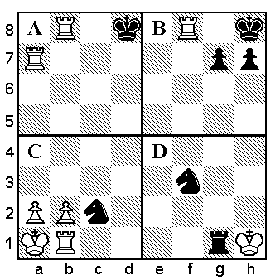

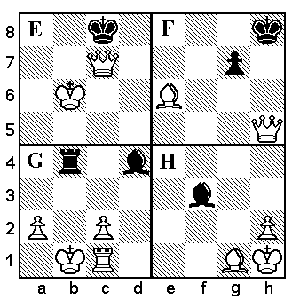

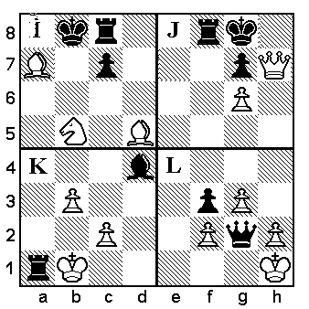

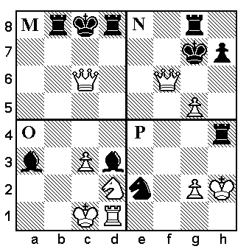

A Mat de l’escalier
B Mat du couloir
C Mat à l'étouffé
D Mat Arabe

E Mat de la Dame (baiser de la mort)
F Mat de Gréco
G Mat de Pillsbury (proche du mat de Morphy)
H Mat de l'angle

I Mat de Blackburne
J Mat de Damiano
K Mat de d’Andersen (proche du mat de Mayet)
L Mat de Lolli

M Mat des épaulettes
N Mat du guéridon
O Mat de Boden

P Mat d'Anastasie

